Многолетняя динамика структуры смешанных поселений *Mytilus edulis* и *M.trossulus* в вершине Кандалакшского залива

В. М. Хайтов

**Хайтов В. М. Многолетняя динамика структуры смешанных поселений *Mytilus edulis* и *M.trossulus* в вершине Кандалакшского залива**  // Толмачева Е. Л. (ред.) Летопись природы Кадалакшского заповедника за 2020 год (ежегодный отчет). Кандалакша. Т.1 (Летопись природы Кандалакшского заповедника, кн. ++) Рассматриваются данные по соотношению обилий двух видов мидий, формирующих смешанные поселения на литорали вершины Кандалакшского залива. Приводятся новые данные за 2017-2020 гг.

**Khaitov V.M., Korotkova T. V. Long-term dynamics of mixed populations of Mytilus edulis и M.trossulus in upper part of Kandalaksha bay** // Tolmacheva E. L. (ed.) The Chronicle of Nature by the Kandalaksha Reserve for 2016 (Annual report). Kandalaksha. V.1. (The Chronicle of Nature by the Kandalaksha Reserve, Book N ++) The chapter considers the structure of two mussel species in mixed populations at intertidal of upper Kandalaksha bay part. The new data for 2017-2020 are given.

Ежегодно, начиная с 2011 г., проводятся сборы мидий с литорали четырех островов, расположенных в вершине Кандалакшского залива Белого моря в том числе и на территории Кандалакшского Государственного Природного Заповедника: О.Б.Лубчостров (N67.145842, E32.350530); О.Малый (N67.118464, E32.406149); О.Овечий (N67.090252, E32.460394); О.Ряжков (N67.019912, E32.571287). На каждом острове (за исключением о.Ряжкова) в одних и тех же точках (см. координаты, приведенные выше) отбирали по пять пучков фукоидов (пучки водоросли отбирались таким образом, чтобы на них визуально было представлено достаточно большое количество мидий). При сборах на о. Ряжкове было взято по 3 пучка фукоидов, что связано с существенно большим обилием мидий в этом районе.При разборке проб мидии были отделены от талломов водорослей. В дальнейшем анализе были использованы только моллюски, имевшие длину раковины не менее 10 мм. Каждая проба (отдельный пучок водорослей) разбиралась независимо. Все отобранные моллюски были очищены от мягких тканей и в дальнейшей работе были использованы сухие створки.

Сборы мидий 2002 – 2010 гг. были предоставлены А. В. Полоскиным в виде коллекций сухих створок. К сожалению, мидии из проб, взятых на каждом из островов в этот период, были объединены. То есть, структура поселений мидий на каждом из островов в эти годы формально была описана по одной выборке.

## 

## Описание конхиологических параметров

Согласно литературным данным (Золаторев, Шурова, 1997; Katolikova et al. 2016), для *М. trossulus* характерно недоразвитие преламутра под нимфой лигамента, в результате чего прослеживается узкая полоска призматического слоя. У *M. edulis* перламутровый слой хорошо развит и закрывает призматический слой на всем участке под лигаментом (Рисунок 1 ). В предыдущих работах (Katolikova et al., 2016) был введён индекс-Z, который равен отношению расстояния от вершины раковины до переднего конца «язычка» призматического слоя (a) к расстоянию от вершины раковины до заднего конца лигамента (l). Этот показатель демонстрирует высокую корреляцию с генетическими маркерами, позволяющими идентифицировать виды мидий.

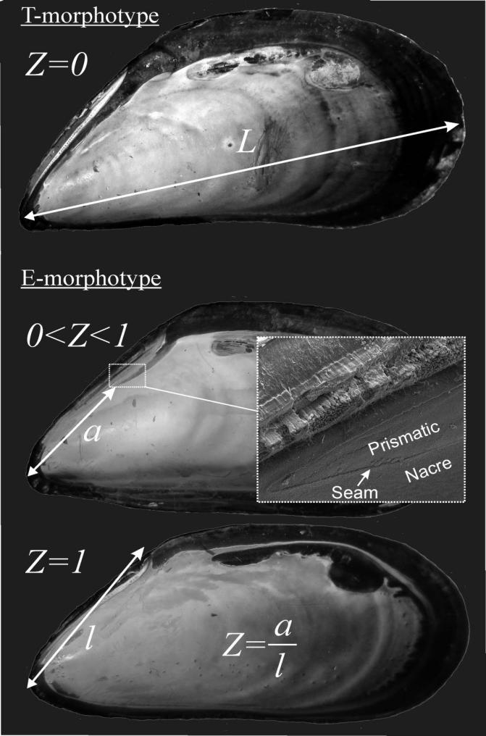

**Рисунок 1.** Признаки, использованные для описания морфотипа мидий. L - длина раковины, a - расстояние от вершины до конца язычка призматического слоя, l - расстояние от вершины раковины до конца лигамента. На врезке дано изображение границы между призматическим (Prismatic) и перламутровым (Nacre) слоями. Виден шов (Seam) на границе двух слоев.The morphological traits used for mussel size assessment (L) (a – the distance from shell umbo to the anterior end of prismatic layer cove; l - the distance from shell umbo to the posterior end of ligament). The insert shows the boundary between nacreous and prismatic layer under scanning electronic microscope.

Для анализа многолетней динамики поселений была введена более грубая классификация: все моллюски были разделены на две группы, обозначаемые, вслед за Католиковой с соавторами (Katolikova et al., 2016), как T- и E- морфотипы. К T-морфотипу мы относили тех мидий, у которых величина Z = 0, то есть призматический слой прослеживается на всем протяжении лигамента. Мидий с Z > 0 мы относили к E-морфотипу. Для каждой пробы было подсчитано количество особей того или иного морфотипа (Таблица +.1).

Поскольку каждый моллюск был отнесен либо к Е-морфотипу, либо к Т-морфотипу, то структура смешанного поселения может быть описана, как соотношение численностей этих двух групп. В связи с этим, для каждой пробы была вычислена доля моллюсков T-морфотипа, которая является оценкой вероятности встречи мидии T-морфотипа в данном поселении.

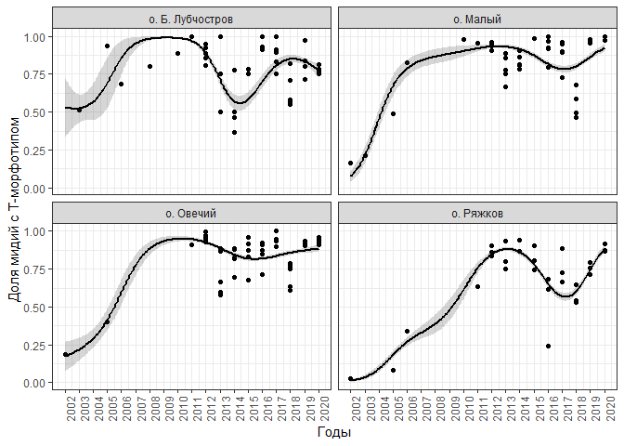

**Рисунок 2.** Многолетняя динамика доли мидий, имеющих T-морфотип, в поселениях на островах в вершине Кандалакшского залива. Острова расположены в порядке удаления от кута. Сплошная линия – непараметрическая сглаживающая функция (Обобщенная аддитивная модель; серая облсть ограничивает 95% доверительные интервалы). Long-term dynamics of T-morphotype proportions in mixed populations at islands. Islands are ordered accordingly to distance from upper part of Kandlaksha bay. Solid line - fitted generalized additive model (GAM), gray area eround solid line - 95% confidence interval.

На литорали острова Б. Лупчорстров, расположенного в куту залива, доля особей T-морфотипа колебалась, но всегда была достаточно высока (в среднем 0.78). На удаленных от кута островах (о-ва Малый, Овечий и Ряжков, порядок островов соответствует удаленности от кута) в начале наблюдений этот показатель был низок, но к 2010 – 2014 гг. резко возрос. После периода вспелска были заметны колебания частоты T-морфотипа. Наиболее сильные падения этой величины были отмечены на о. Б. Лубчостров и на о. Ряжкове. Однако после периодов падения отмечался новый всплеск относительного обилия мидий, имеющих Т-морфотип.

Таблица +.1 Соотношение численностей T- и E-морфотипов в пробах на четырех островах в разные годы. Abundance of T- and E-morfotypes in samples from four island in different years

|  |  |  |  |  |
| --- | --- | --- | --- | --- |
| **Остров** | **Год** | **Численность T-морфотипа** | **Численность E-морфотипа** | **Доля T-морфотипа в общей численности** |
| о. Малый | 2002 | 4 | 20 | 0.17 |
| о. Овечий | 2002 | 11 | 47 | 0.19 |
| о. Ряжков | 2002 | 14 | 543 | 0.03 |
| о. Малый | 2003 | 43 | 157 | 0.22 |
| о. Б. Лубчостров | 2003 | 57 | 54 | 0.51 |
| о. Б. Лубчостров | 2005 | 15 | 1 | 0.94 |
| о. Малый | 2005 | 22 | 23 | 0.49 |
| о. Овечий | 2005 | 74 | 110 | 0.40 |
| о. Ряжков | 2005 | 42 | 456 | 0.08 |
| о. Б. Лубчостров | 2006 | 11 | 5 | 0.69 |
| о. Малый | 2006 | 128 | 27 | 0.83 |
| о. Ряжков | 2006 | 239 | 461 | 0.34 |
| о. Б. Лубчостров | 2008 | 4 | 1 | 0.80 |
| о. Б. Лубчостров | 2010 | 32 | 4 | 0.89 |
| о. Малый | 2010 | 45 | 1 | 0.98 |
| о. Б. Лубчостров | 2011 | 32 | 0 | 1.00 |
| о. Малый | 2011 | 61 | 3 | 0.95 |
| о. Овечий | 2011 | 63 | 6 | 0.91 |
| о. Ряжков | 2011 | 148 | 85 | 0.64 |
| о. Овечий | 2012 | 267 | 12 | 0.96 |
| о. Овечий | 2012 | 309 | 18 | 0.94 |
| о. Б. Лубчостров | 2012 | 116 | 15 | 0.89 |
| о. Малый | 2012 | 412 | 42 | 0.91 |
| о. Малый | 2012 | 143 | 10 | 0.93 |
| о. Малый | 2012 | 255 | 11 | 0.96 |
| о. Малый | 2012 | 291 | 14 | 0.95 |
| о. Овечий | 2012 | 175 | 5 | 0.97 |
| о. Овечий | 2012 | 284 | 1 | 1.00 |
| о. Б. Лубчостров | 2012 | 375 | 30 | 0.93 |
| о. Б. Лубчостров | 2012 | 71 | 17 | 0.81 |
| о. Б. Лубчостров | 2012 | 238 | 13 | 0.95 |
| о. Б. Лубчостров | 2012 | 153 | 25 | 0.86 |
| о. Малый | 2012 | 363 | 17 | 0.96 |
| о. Овечий | 2012 | 344 | 26 | 0.93 |
| о. Ряжков | 2012 | 327 | 63 | 0.84 |
| о. Ряжков | 2012 | 328 | 35 | 0.90 |
| о. Ряжков | 2012 | 280 | 45 | 0.86 |
| о. Овечий | 2013 | 65 | 10 | 0.87 |
| о. Овечий | 2013 | 51 | 34 | 0.60 |
| о. Овечий | 2013 | 33 | 24 | 0.58 |
| о. Овечий | 2013 | 79 | 10 | 0.89 |
| о. Овечий | 2013 | 32 | 16 | 0.67 |
| о. Б. Лубчостров | 2013 | 1 | 1 | 0.50 |
| о. Б. Лубчостров | 2013 | 2 | 0 | 1.00 |
| о. Б. Лубчостров | 2013 | 6 | 2 | 0.75 |
| о. Малый | 2013 | 3 | 1 | 0.75 |
| о. Малый | 2013 | 4 | 2 | 0.67 |
| о. Малый | 2013 | 6 | 1 | 0.86 |
| о. Малый | 2013 | 21 | 6 | 0.78 |
| о. Малый | 2013 | 8 | 1 | 0.89 |
| о. Ряжков | 2013 | 105 | 35 | 0.75 |
| о. Ряжков | 2013 | 292 | 20 | 0.94 |
| о. Ряжков | 2013 | 40 | 10 | 0.80 |
| о. Б. Лубчостров | 2013 | 6 | 2 | 0.75 |
| о. Малый | 2013 | 21 | 6 | 0.78 |
| о. Овечий | 2013 | 79 | 10 | 0.89 |
| о. Малый | 2014 | 28 | 3 | 0.90 |
| о. Малый | 2014 | 117 | 32 | 0.79 |
| о. Б. Лубчостров | 2014 | 7 | 2 | 0.78 |
| о. Б. Лубчостров | 2014 | 6 | 7 | 0.46 |
| о. Б. Лубчостров | 2014 | 1 | 1 | 0.50 |
| о. Малый | 2014 | 186 | 44 | 0.81 |
| о. Малый | 2014 | 25 | 4 | 0.86 |
| о. Б. Лубчостров | 2014 | 67 | 78 | 0.46 |
| о. Овечий | 2014 | 86 | 12 | 0.88 |
| о. Овечий | 2014 | 134 | 28 | 0.83 |
| о. Овечий | 2014 | 113 | 15 | 0.88 |
| о. Овечий | 2014 | 118 | 51 | 0.70 |
| о. Б. Лубчостров | 2014 | 45 | 77 | 0.37 |
| о. Малый | 2014 | 80 | 18 | 0.82 |
| о. Овечий | 2014 | 156 | 35 | 0.82 |
| о. Ряжков | 2014 | 116 | 7 | 0.94 |
| о. Ряжков | 2014 | 100 | 15 | 0.87 |
| о. Ряжков | 2014 | 31 | 2 | 0.94 |
| о. Овечий | 2015 | 189 | 28 | 0.87 |
| о. Овечий | 2015 | 169 | 81 | 0.68 |
| о. Овечий | 2015 | 123 | 5 | 0.96 |
| о. Овечий | 2015 | 125 | 11 | 0.92 |
| о. Б. Лубчостров | 2015 | 36 | 10 | 0.78 |
| о. Ряжков | 2015 | 245 | 59 | 0.81 |
| о. Ряжков | 2015 | 154 | 16 | 0.91 |
| о. Ряжков | 2015 | 261 | 89 | 0.75 |
| о. Овечий | 2015 | 234 | 47 | 0.83 |
| о. Б. Лубчостров | 2015 | 21 | 7 | 0.75 |
| о. Малый | 2015 | 72 | 1 | 0.99 |
| о. Ряжков | 2016 | 143 | 90 | 0.61 |
| о. Ряжков | 2016 | 40 | 124 | 0.24 |
| о. Овечий | 2016 | 149 | 22 | 0.87 |
| о. Б. Лубчостров | 2016 | 32 | 3 | 0.91 |
| о. Малый | 2016 | 341 | 30 | 0.92 |
| о. Овечий | 2016 | 559 | 224 | 0.71 |
| о. Ряжков | 2016 | 234 | 109 | 0.68 |
| о. Малый | 2016 | 294 | 24 | 0.92 |
| о. Малый | 2016 | 92 | 0 | 1.00 |
| о. Малый | 2016 | 197 | 50 | 0.80 |
| о. Малый | 2016 | 29 | 1 | 0.97 |
| о. Б. Лубчостров | 2016 | 27 | 2 | 0.93 |
| о. Б. Лубчостров | 2016 | 25 | 2 | 0.93 |
| о. Б. Лубчостров | 2016 | 18 | 0 | 1.00 |
| о. Б. Лубчостров | 2016 | 5 | 0 | 1.00 |
| о. Овечий | 2016 | 597 | 57 | 0.91 |
| о. Овечий | 2016 | 411 | 35 | 0.92 |
| о. Овечий | 2016 | 274 | 48 | 0.85 |
| о. Ряжков | 2017 | 95 | 12 | 0.89 |
| о. Ряжков | 2017 | 61 | 31 | 0.66 |
| о. Ряжков | 2017 | 100 | 38 | 0.72 |
| о. Б. Лубчостров | 2017 | 51 | 6 | 0.89 |
| о. Б. Лубчостров | 2017 | 6 | 2 | 0.75 |
| о. Б. Лубчостров | 2017 | 5 | 1 | 0.83 |
| о. Б. Лубчостров | 2017 | 10 | 1 | 0.91 |
| о. Б. Лубчостров | 2017 | 36 | 0 | 1.00 |
| о. Малый | 2017 | 37 | 4 | 0.90 |
| о. Малый | 2017 | 54 | 3 | 0.95 |
| о. Малый | 2017 | 105 | 4 | 0.96 |
| о. Малый | 2017 | 43 | 16 | 0.73 |
| о. Малый | 2017 | 101 | 12 | 0.89 |
| о. Овечий | 2017 | 124 | 8 | 0.94 |
| о. Овечий | 2017 | 182 | 10 | 0.95 |
| о. Овечий | 2017 | 80 | 9 | 0.90 |
| о. Овечий | 2017 | 104 | 7 | 0.94 |
| о. Овечий | 2017 | 49 | 0 | 1.00 |
| о. Ряжков | 2018 | 129 | 70 | 0.65 |
| о. Ряжков | 2018 | 164 | 145 | 0.53 |
| о. Ряжков | 2018 | 124 | 104 | 0.54 |
| о. Б. Лубчостров | 2018 | 32 | 13 | 0.71 |
| о. Б. Лубчостров | 2018 | 23 | 5 | 0.82 |
| о. Б. Лубчостров | 2018 | 25 | 18 | 0.58 |
| о. Б. Лубчостров | 2018 | 34 | 28 | 0.55 |
| о. Б. Лубчостров | 2018 | 21 | 16 | 0.57 |
| о. Малый | 2018 | 63 | 30 | 0.68 |
| о. Малый | 2018 | 79 | 56 | 0.59 |
| о. Малый | 2018 | 54 | 62 | 0.47 |
| о. Малый | 2018 | 34 | 35 | 0.49 |
| о. Малый | 2018 | 190 | 133 | 0.59 |
| о. Овечий | 2018 | 168 | 45 | 0.79 |
| о. Овечий | 2018 | 147 | 95 | 0.61 |
| о. Овечий | 2018 | 234 | 77 | 0.75 |
| о. Овечий | 2018 | 31 | 18 | 0.63 |
| о. Овечий | 2018 | 57 | 17 | 0.77 |
| о. Б. Лубчостров | 2019 | 93 | 18 | 0.84 |
| о. Б. Лубчостров | 2019 | 61 | 24 | 0.72 |
| о. Б. Лубчостров | 2019 | 28 | 7 | 0.80 |
| о. Б. Лубчостров | 2019 | 77 | 2 | 0.97 |
| о. Б. Лубчостров | 2019 | 121 | 3 | 0.98 |
| о. Малый | 2019 | 253 | 11 | 0.96 |
| о. Малый | 2019 | 198 | 9 | 0.96 |
| о. Малый | 2019 | 217 | 4 | 0.98 |
| о. Овечий | 2019 | 75 | 8 | 0.90 |
| о. Овечий | 2019 | 150 | 14 | 0.91 |
| о. Овечий | 2019 | 123 | 9 | 0.93 |
| о. Ряжков | 2019 | 94 | 30 | 0.76 |
| о. Ряжков | 2019 | 231 | 93 | 0.71 |
| о. Ряжков | 2019 | 276 | 73 | 0.79 |
| о. Б. Лубчостров | 2020 | 47 | 14 | 0.77 |
| о. Б. Лубчостров | 2020 | 31 | 7 | 0.82 |
| о. Б. Лубчостров | 2020 | 96 | 27 | 0.78 |
| о. Б. Лубчостров | 2020 | 40 | 11 | 0.78 |
| о. Б. Лубчостров | 2020 | 12 | 4 | 0.75 |
| о. Малый | 2020 | 8 | 0 | 1.00 |
| о. Малый | 2020 | 43 | 0 | 1.00 |
| о. Малый | 2020 | 18 | 0 | 1.00 |
| о. Малый | 2020 | 34 | 1 | 0.97 |
| о. Малый | 2020 | 6 | 0 | 1.00 |
| о. Овечий | 2020 | 142 | 14 | 0.91 |
| о. Овечий | 2020 | 39 | 2 | 0.95 |
| о. Овечий | 2020 | 104 | 8 | 0.93 |
| о. Овечий | 2020 | 96 | 4 | 0.96 |
| о. Овечий | 2020 | 60 | 4 | 0.94 |
| о. Ряжков | 2020 | 128 | 20 | 0.86 |
| о. Ряжков | 2020 | 136 | 20 | 0.87 |
| о. Ряжков | 2020 | 119 | 11 | 0.92 |